**科研动态|我院科研成果入选中国光学工程学会“硅基光电子三年优秀成果展”优秀名单**

2024年7月，中国光学工程学会公布“硅基光电子三年优秀成果展”入选结果。中山大学电子与信息工程学院（微电子学院）、光电材料与技术国家重点实验室王瑞军、蔡鑫伦、余思远课题组的“**薄膜铌酸锂光子芯片上混合集成III-V族半导体激光器**”入选优秀名单。

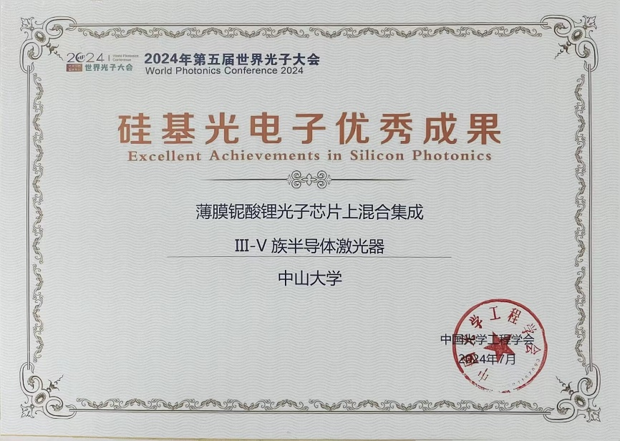

硅基光电子技术旨在硅芯片上同时集成光子、电子和光电子三大关键功能，是人工智能、信息通信、信息传感、量子信息等新兴领域未来核心使能技术。为构建完整硅基光电子生态圈，更好地促进硅基光电子技术自身发展及其在多领域的应用，中国光学工程学会组织开展“硅基光电子三年优秀成果展”活动。活动旨在全面回顾和展示硅基光电子技术的学术成果与产业链相关的理论、技术、产品的发展，进一步激发硅基光电子应用潜能。成果展依据硅基光电子全产业链分“芯片设计、工艺制造、封装测试、应用产品”四大类。针对申报单位属性，开通“学术”和“产业”两个通道申报。申报截止后，**学会组织专家对申报的成果进行函评和会评，最终有23项入选优秀，34项获提名。中山大学电子与信息工程学院（微电子学院）成果“薄膜铌酸锂光子芯片上混合集成III-V族半导体激光器”入选优秀名单。**

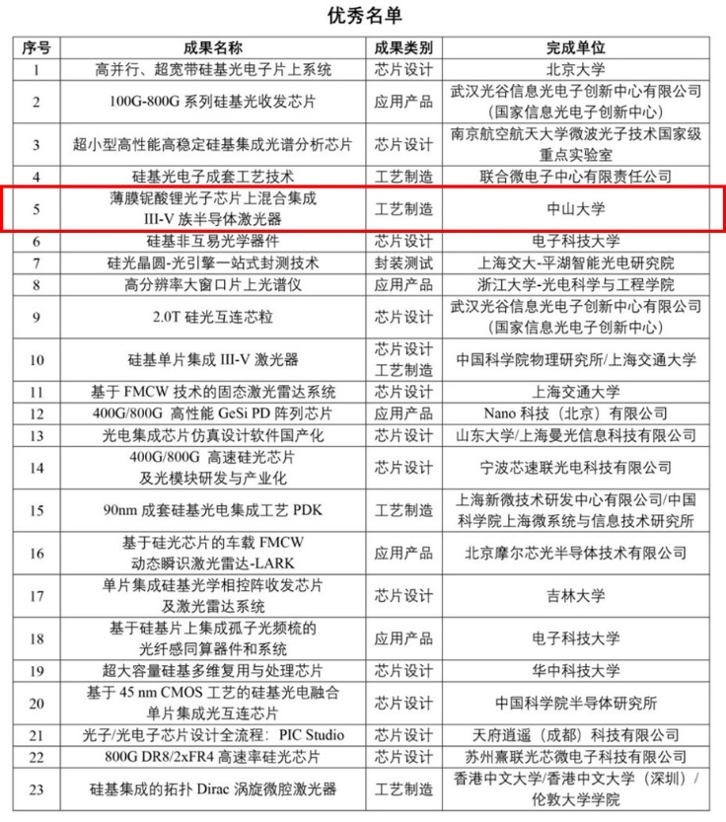

**成果介绍：**

薄膜铌酸锂（TFLN）光子集成芯片在光通信、激光雷达和微波光子学等领域具有广阔的应用前景。目前薄膜铌酸锂电光调制带宽已经超过100GHz，各种高性能薄膜铌酸锂无源光子器件也相继被研制出来，薄膜铌酸锂光电子集成技术因而展现出成为未来新型光电子集成平台技术的巨大潜力。但铌酸锂材料本身无法有效发光，因此实现高性能的片上激光器是其仍待解决的关键瓶颈问题之一。

在薄膜铌酸锂片上集成III-V族半导体激光器是实现电泵浦激光光源的主要途径。中山大学王瑞军、蔡鑫伦、余思远课题组在国际上率先开发出III-V族半导体材料与薄膜铌酸锂光子芯片的混合集成晶圆键合技术，利用光电材料与技术国家重点实验室的微纳加工平台摸索出一整套的器件加工工艺，解决了高折射率对比差波导体系中有源波导与无源波导耦合难题，研制出片上集成的半导体激光器，激光器片上最大输出功率超过2 mW，探测器响应度达到0.38 A/W。同时，利用薄膜铌酸锂光子集成芯片与III-V族光增益芯片的混合集成，基于热光效应研制出O波段调谐范围超过40 nm的外腔激光器，实现了与带宽超过50 GHz电光调制器的混合集成。行业内知名期刊《Semiconductor Today》以标题“First electrically pumped lithium niobate/III-V laser”对该工作进行了专栏报道。相关论文发表后被瑞士洛桑理工学院Tobias J. Kippenberg、美国加州大学圣芭芭拉分校John Bowers和哈佛大学Marko Lončar等国际著名团队在《Nature》等论文中引用百余次。

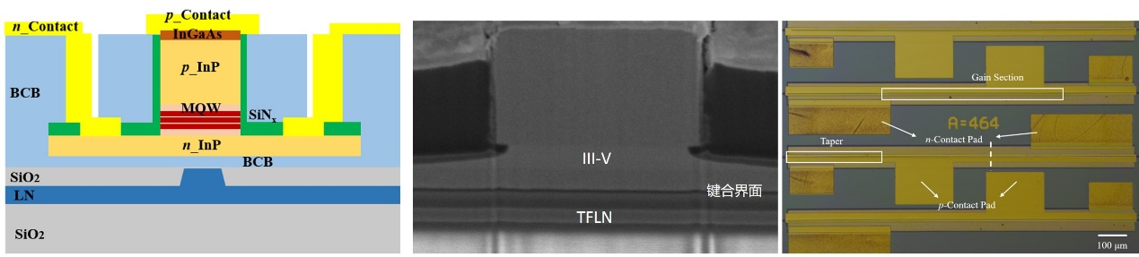

薄膜铌酸锂光子芯片上异质键合集成III-V族半导体激光器。相关论文（<https://doi.org/10.1063/5.0142077>）的第一作者为博士生张仙（现为广州光电存算芯片融合创新中心黄埔基地工程师），王瑞军副教授、蔡鑫伦教授为论文共同通讯作者。

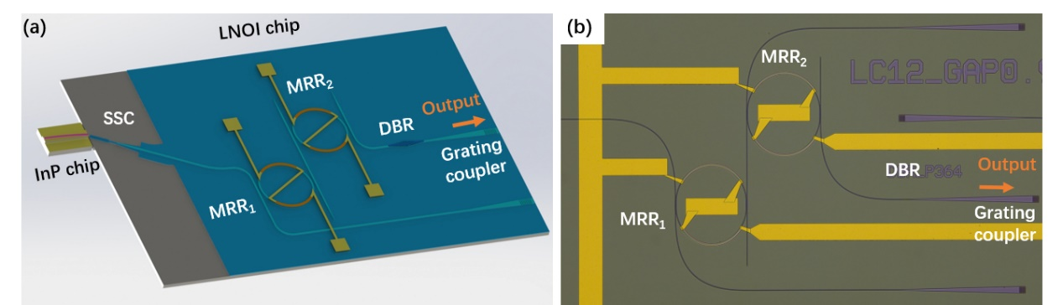

薄膜铌酸锂与III-V族半导体混合集成外腔激光器。相关论文（<https://doi.org/10.1364/OL.442281>）的第一作者为博士后韩雅（现为广东工业大学信息工程学院副教授）与博士生张仙，王瑞军副教授、蔡鑫伦教授为论文共同通讯作者。